预防骨质疏松，该怎么吃？
作者：中国疾病预防控制中心营养与健康所副研究员 张妍
审核：国家健康科普专家库专家
中国疾病预防控制中心营养与健康所研究员 张坚
健康中国
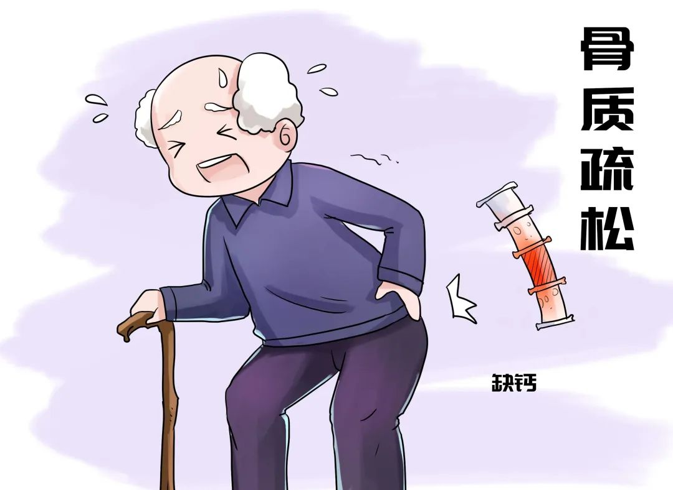

骨质疏松症是一种以骨量低下、骨组织微结构损坏，导致骨脆性增加，易发生骨折为特征的全身性骨病。
该病可发生于任何年龄，但多见于绝经后女性和老年男性。
通过早期的预防可以显著降低骨折发生的概率，而且也能够改善发生骨折后治疗过程中的疗效慢、效果差等问题。
研究表明，蛋白质、钙、维生素D、镁及其他维生素和矿物质等营养素与骨质含量密切相关，合理的膳食营养及营养素补充有助于避免骨质疏松症的发生和发展。

预防骨质疏松，如何健康饮食？
总的原则还是合理营养，均衡膳食。食物多样，保证一日三餐及合理的零食补充，特别是对于骨质疏松高发的老年人而言，应保证总能量摄入充足，但不宜过高。
同时，建议摄入富钙、低盐（5克/天）和适量蛋白质的均衡膳食。具体做法有以下几点。
